**COMPLETANDO LA ESPECIFICACIÓN**

De acuerdo con lo indicado, y teniendo en cuenta que NO hay precondiciones, en qué casos se debería arrojar una excepción de tipo ExcepcionParametrosInvalidos? Agregue esto a la especificación.

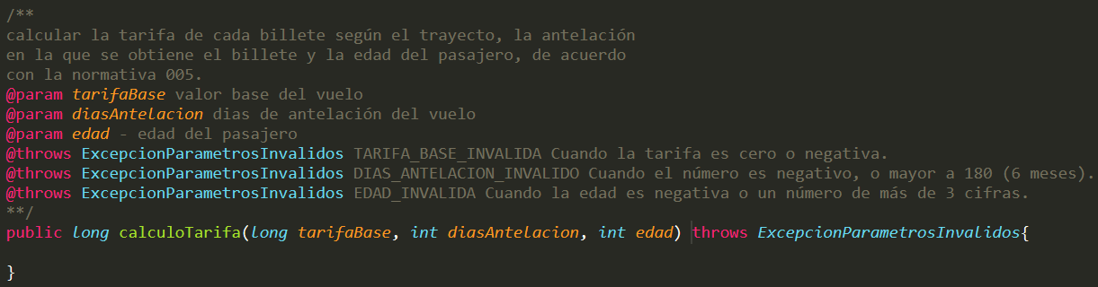

**DEFINICIÓN CONJUNTO CLASES DE EQUIVALENCIA**

|  |  |  |
| --- | --- | --- |
| **NUMERO** | **CLASE DE EQUIVALENCIA** | **RESULTADO** |
| -200000 | Tarifa Base = TB $$TB R ∧(0 < TB ≤ 100.000.000)$$ | Incorrecto |
| 0 | Incorrecto |
| 500000 | Correcto |
| 999999999 | Incorrecto |
| -2 | Días de Antelación = DA $$DA ∧ (0 ≤ DA ≤ 180)$$ | Incorrecto |
| 0 | Correcto |
| 10 | Correcto |
| 20 | Correcto |
| 75 | Correcto |
| 210 | Incorrecto |
| -5 | Edad = x | Incorrecto |
| 0 | Correcto |
| 5 | Correcto |
| 15 | Correcto |
| 18 | Correcto |
| 30 | Correcto |
| 65 | Correcto |
| 1000 | Incorrecto |

**CASOS DE PRUEBA ESPECÍFICOS**

1. Para la Tarifa Base

* Parámetros de entrada => **(753050,** 25**,** 66**)**

Resultado => Correcto, valor = 579848

* Parámetros de entrada => **(-550000,** 30**,** 17**)**

Resultado => Lanza Excepción

1. Para los Días de Antelación

* Parámetros de entrada => **(**1277029**, 60,** 16**)**

Resultado => Correcto, valor = 1021623

* Parámetros de entrada => **(**675000**, -4,** 72**)**

Resultado => Lanza Excepción

1. Para la Edad

* Parámetros de entrada => **(**841500**,** 10**, 17)**

Resultado => Correcto, valor = 799425

* Parámetros de entrada => **(**1628000**,** 100**, 1500)**

Resultado => Lanza Excepción

**CONDICIONES LÍMITE O DE FRONTERA**

1. Valores para la Tarifa Base:

* 0
* 100.000.000

1. Valores para los Días de Antelación

* 0
* 180

1. Valores para la Edad

* 0
* 18
* 65
* 1000

**CASOS DE PRUEBA PARA CONDICIONES LÍMITE**

1. Para la Tarifa Base

* Parámetros de entrada => **(0,** 27**,** 70**)**

Resultado => Lanza Excepción

* Parámetros de entrada => **(100000000,** 5**,** 15**)**

Resultado => Correcto, valor = 95000000

1. Para los Días de Antelación

* Parámetros de entrada => **(**700000**, 0,** 80**)**

Resultado => Correcto, valor = 644000

* Parámetros de entrada => **(**750000**, 20,** 16**)**

Resultado => Correcto, valor = 712500

* Parámetros de entrada => **(**800000**, 180,** 35**)**

Resultado => Correcto, valor = 680000

1. Para la Edad

* Parámetros de entrada => **(**1400500**,** 100**, 0)**

Resultado => Correcto, valor = 1120400

* Parámetros de entrada => **(**2100000**,** 65**, 18)**

Resultado => Correcto, valor = 1785000

* Parámetros de entrada => **(**450432**,** 26**, 65)**

Resultado => Correcto, valor = 382867

* Parámetros de entrada => **(**959282**,** 100**, 1000)**

Resultado => Lanza Excepción